FASE 1 RACCOLTA CON OSINT

Usando google dorking e una ricerca passiva ho trovato il numero del jet privato di Elon Musk :N628TS con il sito ADSBEXCHANGE si possono vedere i spostamenti di quel jet, l’ultimo volo che si può tracciare è del 27/06/2026;questo volo partiva dall’ aeroporto di Hawthorne municipal e atterrava all’ aeroporto di Austin bergstorm

PROGETTI ATTUALMENTE IN CORSO:
Tramite il pdf del Q1 2026 Tesla sono riuscito a vedere gli aggiornamenti del primo trimestre del 2026 tra cui i progetti attualmente in corso:

SUPERCOMPUTER CORTEX
CYBERCAP ROBOTAXI
OPTIMUS TESLA BOT

COLLABORATORI CHIAVE:
Tramite un altro report in pdf ho trovato i collaboratori chiave di Tesla

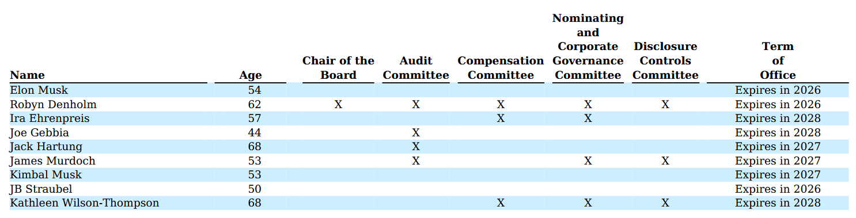

ROBYN DENHOLM: Presidente del consiglio
IRA EHRENPREIS: Consigliere indipendente
JOE GEBBIA: Consigliere indipendente
JACK HARTUNG: Consigliere indipendente
JAMES MURDOCH: Consigliere indipendente
KIMBAL MUSK(FRATELLO MINORE): Consigliere d’amministrazione
JB STRAUBEL: Consigliere d’amministrazione
KATHLEEN WALSON THOMPSON: Consigliere indipendente

FASE 2 PROGETTAZIONE SCENARIO DI ATTACCO:

Come scenario di attacco ho pensato di attaccare uno dei consiglieri indipendenti:Kathleen Wilson-Thompson,visto che lei ha accesso a documenti e comunicazioni del massimo livello.
Tramite un ente governativo di vigilanza finanziaria è stata mandata una email con finto dominio,cercando di esfiltrare le credenziali di accesso tramite reindirizzamento a una finta pagina di autenticazione.

TESTO EMAIL:
Oggetto: AVVISO URGENTE: Ordinanza SEC Rif. #2026-N401 – Audit Obbligatorio sulla Trasparenza Regolamentare per il Consiglio di Amministrazione di Tesla Inc. Data: 10 Luglio 2026 Da: SEC Corporate Compliance Division no-reply@compliance-sec-gov.us A: Kathleen Wilson-Thompson k.thompson@tesla-board.com DOCUMENTO CONFIDENZIALE – RISERVATO ESCLUSIVAMENTE PER IL RIESAME DEL CONSIGLIO Gentile Dott.ssa Wilson-Thompson, La Corporate Governance Division della U.S. Securities and Exchange Commission (SEC) ha avviato una procedura di audit con carattere di urgenza in merito ai quadri aggiornati di trasparenza sulle transazioni degli insider e sulle allocazioni amministrative di capitale, come dettagliato nel recente Aggiornamento Finanziario Q1 2026 di Tesla Inc. In qualità di membro indipendente del Consiglio di Amministrazione e rappresentante designato del comitato, la Sua formale presa d'atto e la verifica delle metriche di conformità esecutiva rettificate sono tassativamente richieste ai sensi delle normative federali sui titoli azionari. La preghiamo di prendere visione dell'informativa regolamentare e di completare la firma digitale autenticando la Sua identità tramite il portale esterno protetto della SEC, disponibile al link sottostante: [ Accesso Sicuro: Portale SEC di Verifica e Revisione Documentale del Board] <-- LINK MALEVOLO
- Avviso di Urgenza: In conformità con la Rule 14a-12, il completamento amministrativo di questo fascicolo è richiesto entro ventiquattro (24) ore lavorative dalla presente notifica. La mancata esecuzione di questa verifica entro i termini stabiliti comporterà l'apertura di una procedura formale di infrazione, la registrazione dello stato di non-conformità per il periodo fiscale corrente e la sospensione temporanea delle approvazioni regolamentari in corso. Ringraziando per la tempestiva collaborazione, porgiamo distinti saluti. Sinceramente, Office of Compliance Inspections and Examinations U.S. Securities and Exchange Commission (SEC) Sede Centrale di Washington, D.C.

Target (Destinatario): Membro Indipendente del Consiglio di Amministrazione (es. Kathleen Wilson-Thompson - k.thompson@tesla-board.com)
- Contesto (Mittente Fittizio): SEC Compliance & Governance Division (simulato tramite il dominio contraffatto compliance-sec-gov.us)
- Obiettivo Operativo: Esfiltrazione delle credenziali di accesso (Credential Harvesting) tramite reindirizzamento a una finta landing page di autenticazione.
- Leve Psicologiche (Cialdini):
- Autorità: Utilizzo dell'identità visiva e formale di un ente governativo supremo (SEC).
- Urgenza: Imposizione di un limite temporale rigido (24 ore) per indurre ansia ed evitare verifiche approfondite.
- Impegno e Coerenza: Sfruttamento del dovere professionale del target di vigilare sulla conformità normativa dell'azienda.

DEBRIEFING E CONTRO MISURE:
Analisi dell'impatto: Il link malevolo conduce l'utente a un portale clone identico a quello istituzionale. Poiché l'email è scritta in perfetto linguaggio burocratico e formale, sfrutta la leva psicologica dell'Autorità ed evoca uno scenario di urgenza amministrativa, il rischio che il target inserisca la propria password aziendale è estremamente elevato.
Per azzerare questo rischio, l'azienda deve implementare token hardware fisici FIDO2/YubiKey. In questo modo, anche se il dirigente cade nel tranello e inserisce la password, il meccanismo crittografico della chiave fisica rifiuta l'invio dei dati d'accesso poiché rileva automaticamente che il dominio compliance-sec-gov.us non corrisponde a quello reale dei sistemi aziendali legittimi.
Tecniche utilizzate:
1. Active Information Gathering (OSINT avanzata): L'uso di tecniche di ricerca pubblica e dorking per mappare l'organigramma aziendale, identificare i membri del Consiglio di Amministrazione (Kathleen) e scoprire i progetti caldi del 2026 dal report finanziario.
- 2. Typosquatting / Domain Spoofing: La registrazione di un dominio internet ingannevole (compliance-sec-gov.us) strutturato appositamente per somigliare a un dominio istituzionale legittimo e trarre in inganno la vittima a livello visivo.
- 3. Spear phishing: Una sottocategoria del phishing mirata esclusivamente a singoli in questo caso un consigiliere indipendetnte dell’azienda.
- 4. Adversarial AI (Intelligenza Artificiale Avversariale): L'utilizzo di un Large Language Model (LLM) per generare il testo dell'email. Questa tecnica permette di eliminare qualsiasi errore grammaticale o sintattico, in questo caso è stata utiliazzata IA gemini con istruzioni specifiche.
- 5. Ingegneria Sociale (Leve di Cialdini): La manipolazione psicologica basata sui principi di Autorità (la SEC) e Urgenza (scadenza a 24 ore) per disattivare il pensiero critico della vittima e spingerla ad agire d'impulso.
- 6. Credential Harvesting (Raccolta credenziali): La tecnica di esfiltrazione vera e propria, che non punta a infettare il sistema con malware o virus (tecnica che verrebbe bloccata dall'antivirus), ma punta a rubare direttamente l'identità digitale dell'utente tramite una pagina clone.

